【ふくやま駅前マルシェ2025出店募集要項】

１．開催目的

　　　起業（開業）者支援および中心市街地の賑わい創出を目的として、福山駅前の歩道　空間を活用したマルシェを実施する。このイベントを通じて、福山駅前を中心に　　賑わいを生み出し、各商店街やNEW CASPAなどへと繋げることを目指す。また、『世界バラ会議福山大会２０２５』の機運を醸造するため、「バラ広場」を開設し、盛り上げに貢献する。

２．開催日時　　令和7年4月26日（土）１０：００～１６：００

　　　　　　　　　　　　　　 27日（日）１０：００～１６：００

３．開催場所　　NEW CASPA前

釣り人像広場(「バラ広場」として設定)

　　　　　　　　旧福山駅前交番前歩道

伏見町アーケード下

　　　　　　　　※出店場所（位置）については、主催者で決めさせていただきます。

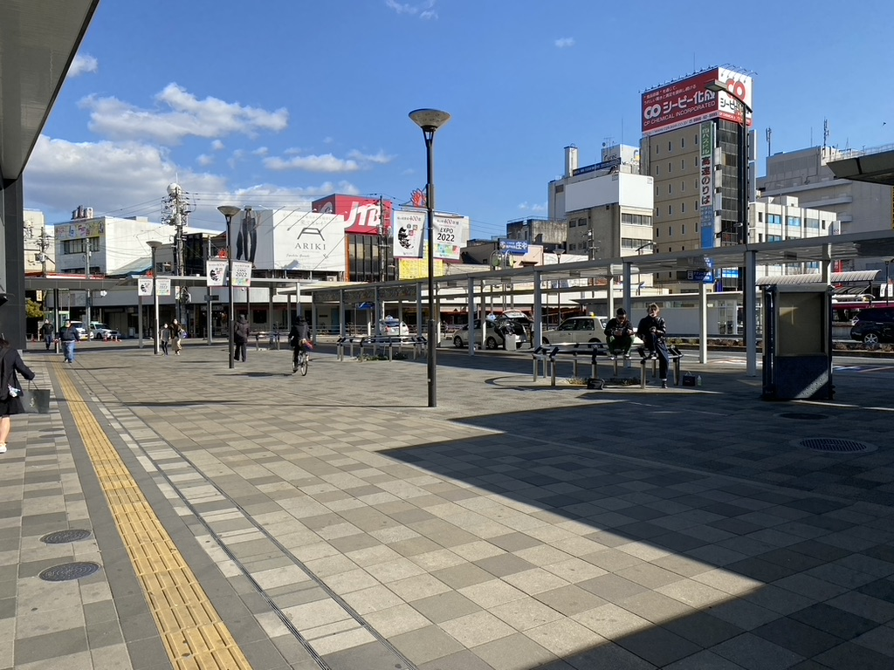

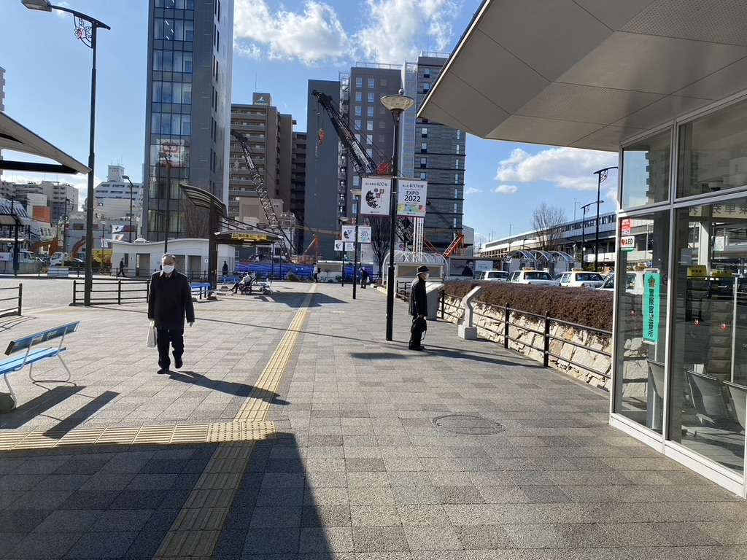

　　　　　　　　　　※広場、歩道上にテント・休憩テーブルを設置

４．出店募集数　　40店舗（１社(個人・団体)１テントのみ）

　　　　　　　　　※募集枠を超える場合は、抽選により決定させていただきます。

５．出店資格　　■当所会員の物販・飲食事業所

　　　　　　　　■個人の手しごと品販売者

　　　　　　　　※飲食出店については臨時営業と土絵を提出します。必ず、４０リット

ル分の水タンクをご用意ください、また手洗いができるように受けの

バケツ等もご準備ください。

　　　　　　　　※出店申込書を提出後、事務局にて選考がございます。申込書の内容に

よっては出店をお断りする場合もありますので、予めご了承ください。

６．出店料　　当所会員の物販・飲食事業所・・・無料

　　　　　　　　個人の手しごと品販売者・・・・・3,000円/2日

　　　　　　　　※原則、2日間出店できること

7．販売形態　　テント販売（テントは主催者準備の物に限ります）

　　　　　　　　１テント（1.8m×2.7m）

　　　　　　　　※１テントに、机1脚（横180㎝×奥行45㎝×高さ75㎝）・椅子2脚

　　　　　　　　　を準備します。その他販売等に必要な備品は、出店者にてご準備ください。

但し、テント内に収まる範囲としてください。

　　　　　　　　※机や椅子が不足の場合は、出店者にてご準備ください。

　　　　　　　　※給排水設備・電源はありません。

　　　　　　　　※発電機の持ち込みは、要相談とさせていただきます。

　　　　　　　　※カセットコンロを使用される場合はカセットコンロの周りに風よけを

必ず防火のために設置し、消火器をお持ちください。

　　　　　　　　※飲食の販売の方は、鮮度維持のため、保存の方法を考えてください。

　　　　　　　　※過度な装飾や全体の景観に反するものはお控えください。場合によっ

ては設置をご遠慮いただく場合もありますので、予めご了承ください。

　　　　　　　　※他の装飾や商品も飛散したり倒れたりしないよう、安全対策を必ず

講じてください。

　　　　　　　　※来場者に危害があるような危険な装飾物は禁止といたします。

８．搬入方法　　指定駐車場はありませんので、近隣駐車場へ必ず駐車のうえ、手運び

　　　　　　　　でお願いします。

　　　　　　　　道路に駐車しての搬入出は、道路交通法違反の為、認められません。

９．雨天対応　　荒天中止、小雨決行とします。中止に関しては、台風等及びそれに

　　　　　　　　準じる天候の際は当日の午前８時までに皆様へご連絡いたします。

10．申込締切　　**令和7年3月6日（木）１2時００分まで**

　　　　　　　　別紙出店申込書に必要事項をご記入のうえ、福山商工会議所産業課宛に

　　　　　　　　FAX（084-922-0100）にてお申し込みください。

　　　　　　　　申込選考後、出店の可否及び出店等に関する詳細事項につきまして、

　　　　　　　　ご案内させていただきます。

11．その他　　出店にあたって、出店(販売)スタッフのマスク着用等については各自の判断

　　　　　　　　のもとで実施してください。

　お問い合わせ・申込先

　　福山商工会議所産業振興部産業課（中田）

　　〒720-0067　福山市西町二丁目１０－１

[TEL：084-921-2349](TEL:084-921-2349)　FAX：084-922-0100